https://www.youtube.com/watch?v=LZuTyyqeAzo
Los arreglos numéricos son organizaciones de números que siguen una progresión aritmética y se distribuyen de manera ordenada en los vértices, lados o interior de una figura geométrica para mostrar un patrón visual y estructurado.

Los problemas de arreglos numéricos consisten en ubicar, colocar o distribuir números sobre un esquema gráfico (generalmente los números no se repiten), teniendo en cuenta ciertas condiciones establecidas.
Tienen una condición de sumas no constantes, indicadas por las flechas que deben cumplir los números que se ubican en las casillas.  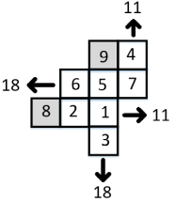 | Tienen una condición de sumas constantes, donde vamos completando las casillas siguiendo un criterio deductivo.  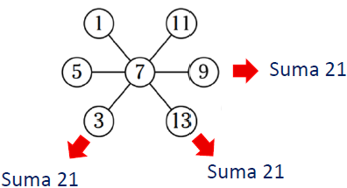
Llamaremos casilla al lugar donde ubicaremos el número que vamos a distribuir.
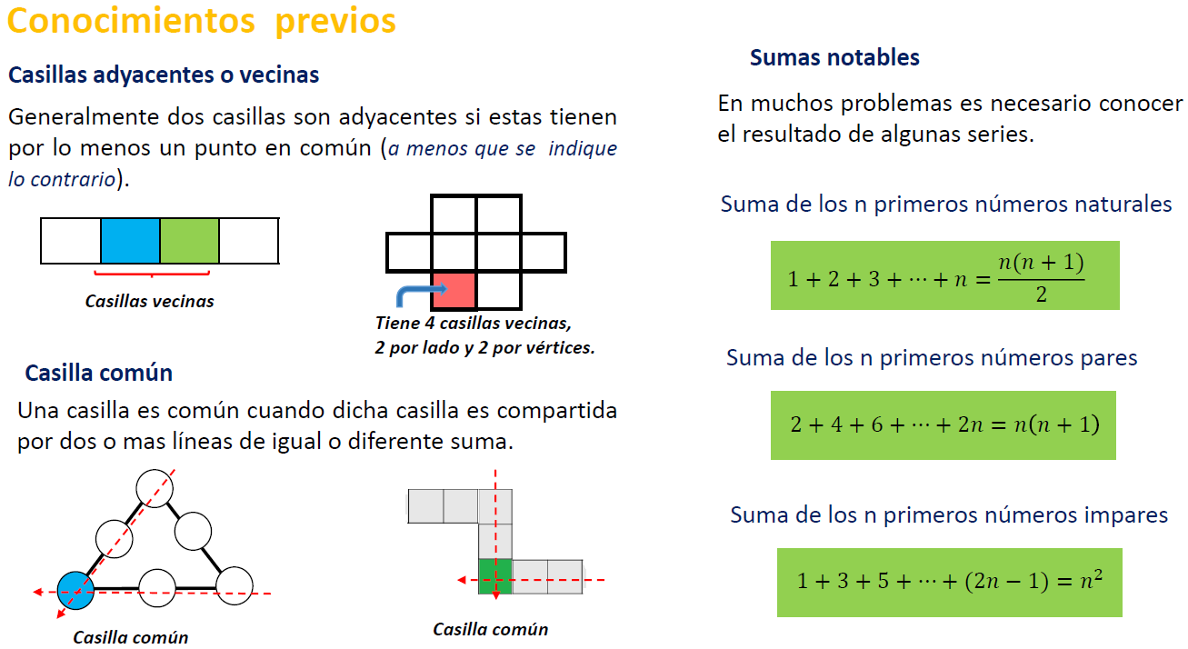

¿Qué son los tipos de arreglo?
Los tipos de arreglo son las diferentes formas en que se pueden organizar números dentro de una figura o esquema gráfico, dependiendo de las reglas o condiciones que deben cumplirse. Estas condiciones pueden incluir sumas, productos, posiciones específicas, progresiones o cualquier patrón numérico que determine cómo deben colocarse los valores en las casillas del diseño.

Arreglos con condiciones diversas
Los arreglos con condiciones diversas son aquellos en los que los números deben organizarse siguiendo reglas variadas, que pueden incluir relaciones de orden, diferencias, posiciones específicas, o restricciones en ciertas casillas. Este tipo de problemas exige analizar todas las condiciones dadas y encontrar una forma de acomodar los números para que se cumplan simultáneamente, fomentando el razonamiento lógico y la búsqueda de patrones.

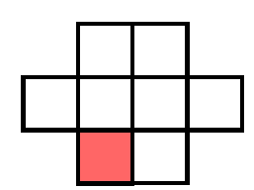 | 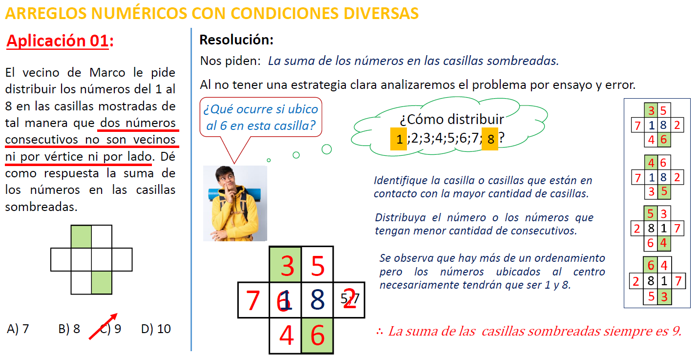

Arreglos con condición de suma o producto conocido
En este tipo de arreglos, se proporciona de antemano la suma o el producto que debe cumplirse en cada parte del esquema. A partir de este dato, el objetivo es ubicar los números en las casillas de forma que todas las condiciones se satisfagan. Esto permite trabajar con estrategias como la descomposición de números, la búsqueda de combinaciones posibles y el razonamiento sistemático para asegurar que cada parte del arreglo cumple la condición establecida.
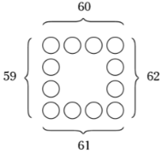 | 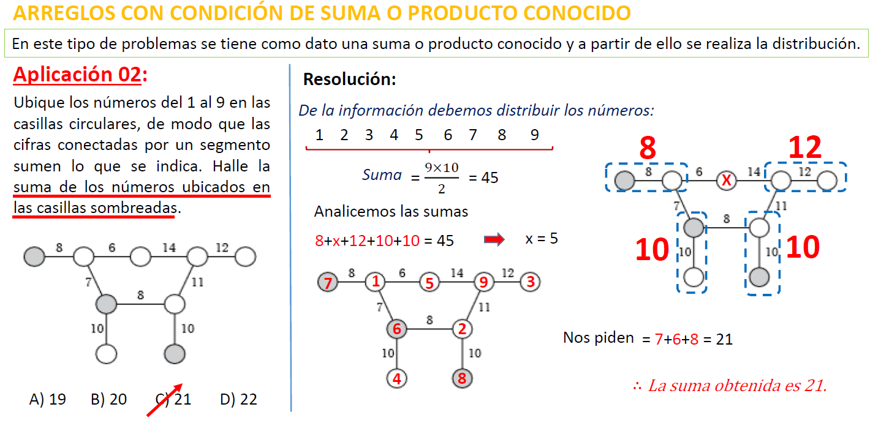
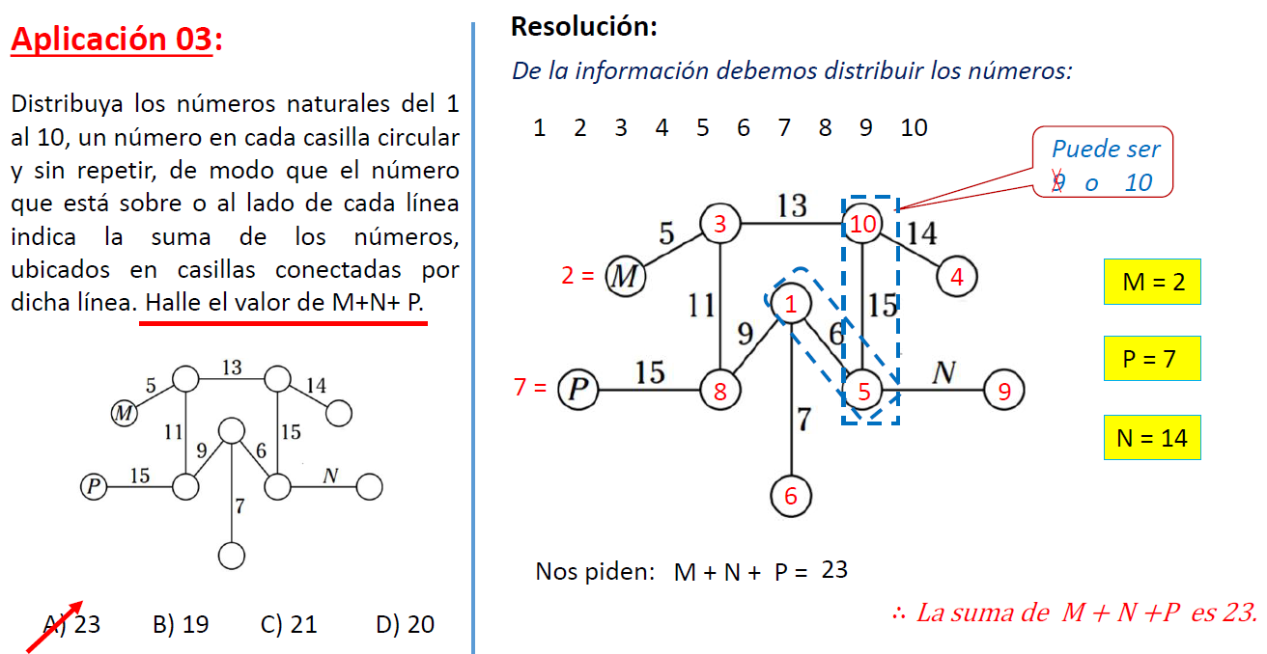
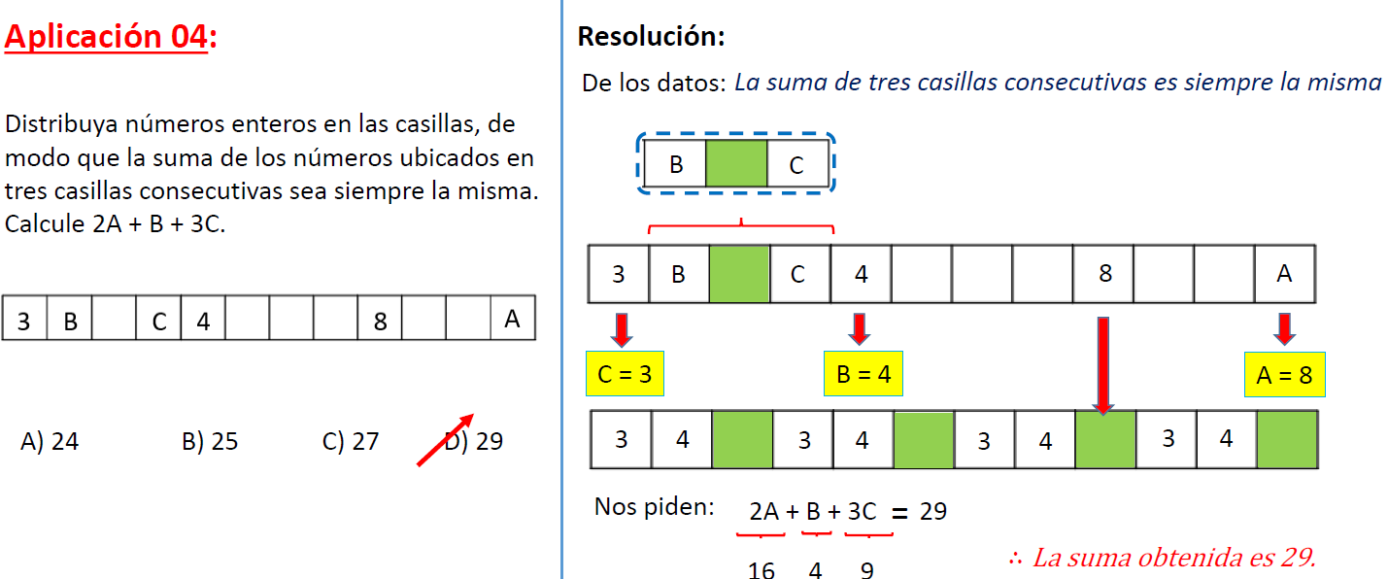
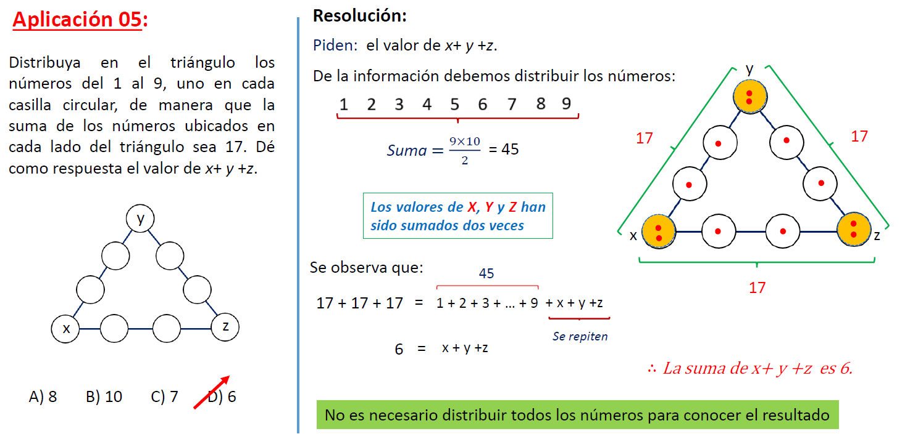
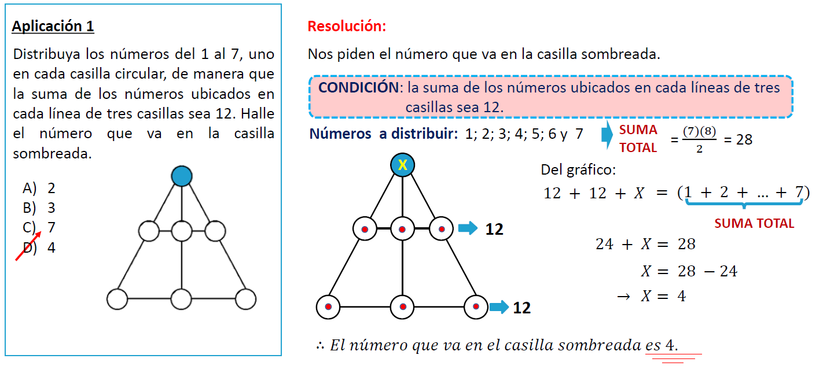
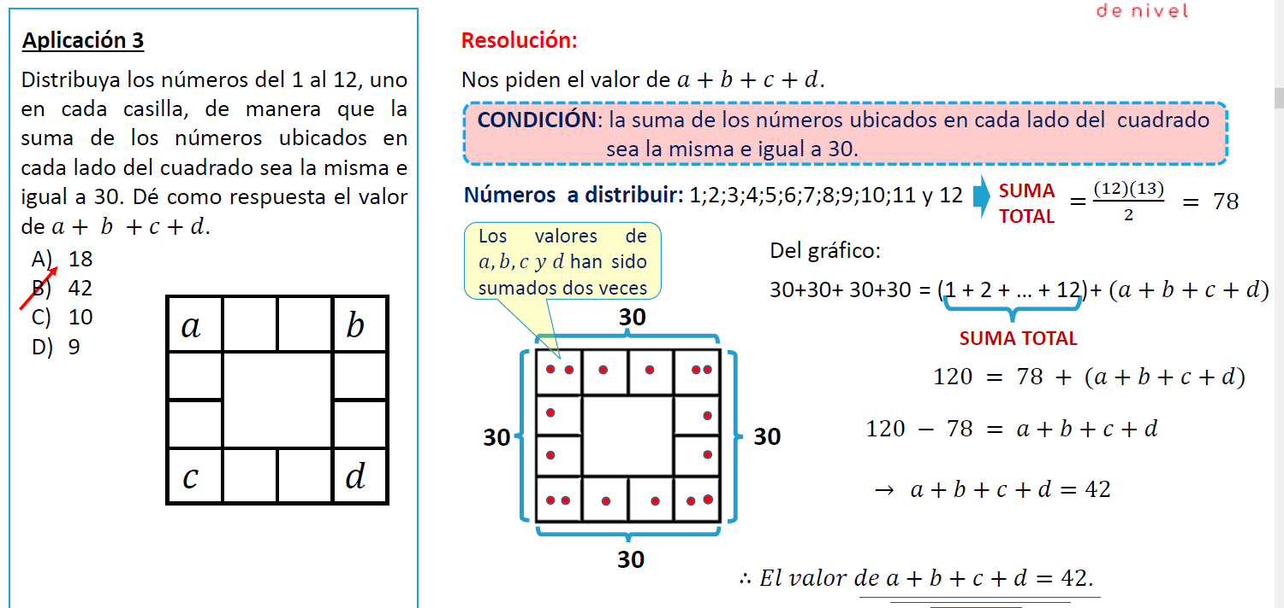

Arreglos con condición de suma o producto constante no conocido
En estos arreglos, los números se distribuyen de manera que cada fila, columna o sección de la figura debe tener una misma suma o un mismo producto, pero dicho valor no está dado inicialmente. El reto consiste en descubrir ese valor constante utilizando la información disponible, identificar patrones y deducir qué número debe ir en cada casilla. Este tipo de ejercicios fortalece la capacidad de inferencia y el pensamiento algebraico temprano.

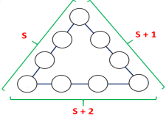 | 